Generare una Determina dalla Proposta
Se la Determina da creare deriva da una Proposta, ci sarà uno specifico passo dell'iter che chiederà al firmatario di trasformare la Proposta e adottare la Determina.
Il Responsabile del Servizio troverà la richiesta sulla sua Scrivania degli Atti, con l'indicazione dell'azione richiesta.
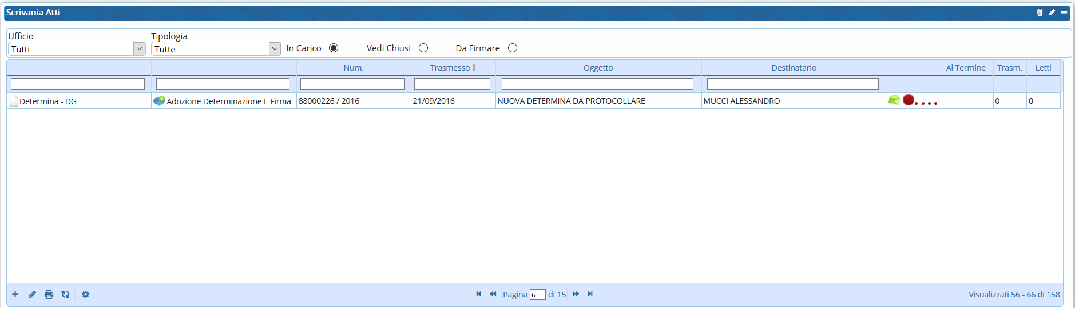
Per trasformare la Proposta in Determina, dopo averla aperta con un doppio click, bisogna gestire la richiesta 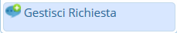
Il programma chiederà subito dopo di trasformarla.
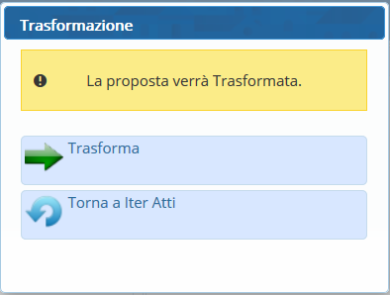
Per adottare la Determina bisognerà invece esprimere un parere.
Anche in questo caso, il tipo di richiesta è indicato nella Scrivania degli Atti. Dopo aver aperto la Determina e gestito la richiesta, si dovrà esprire parere favorevole o contrario scegliendolo dal menù a tendina.
È possibile anche aggiungere note al parere sfruttando il campo sottostante dedicato.
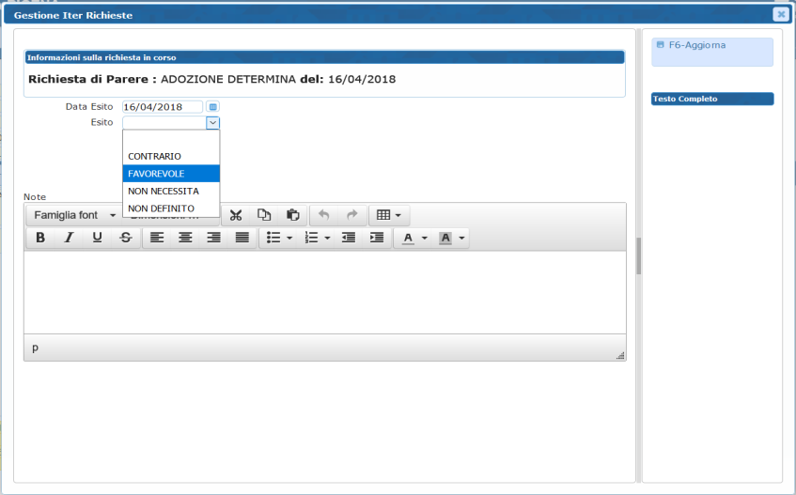
Con il tasto Aggiorna il parere è espresso. In caso di parere contrario, l'iter viene automaticamente interrotto. visualizzazioni.

